Ngày 4 tháng 9 năm 2025 | Họ và tên giáo viên: Trần Thị Bích Thủy  Tổ chuyên môn: T.ANH - NGHỆ THUÂT - GDTC

CHỦ ĐỀ 1 : NGÀY KHAI TRƯỜNG
( Thực hiện 4 tiết: Tiết 1,2,3,4)
Tiết 1: Học hát bài: Khai trường
- MỤC TIÊU
1. Về kiến thức
- Hát đúng cao độ, trường độ, sắc thái và lời ca bài hát Khai trường.
2. Về năng lực
- Năng lực chung: năng lực thể hiện, cảm thụ hiểu biết . Ứng dụng và sáng tạo âm nhạc
- Năng lực đặc thù:
+ Biết thể hiện bài hát bằng các hình thức hát nối tiếp, hoà giọng.
+ Cảm nhận được giai điệu, nội dung, sắc thái của bài Khai trường.
+ Biết tự sáng tạo thêm các ý tưởng để thể hiện bài hát Khai trường.
3. Về phẩm chất: Qua giai điệu lời ca của bài hát Khai trường, HS thấy được ý nghĩa của ngày đầu chào đón năm học mới. Biết trân trọng tình cảm bạn bè và thầy cô giáo mỗi ngày đến trường.
II. THIẾT BỊ DẠY HỌC VÀ HỌC LIỆU
- Giáo viên: SGV, đàn phím điện tử, nhạc cụ thể hiện tiết tấu, phương tiện nghe – nhìn và các tư liệu/ file âm thanh phục vụ cho tiết dạy.
- Học sinh: SGK Âm nhạc 7, nhạc cụ thể hiện tiết tấu, tìm hiểu trước các thông tin liên quan đến bài học và thực hiện một số yêu cầu của GV.
III. TIẾN TRÌNH DẠY HỌC
1. Hoạt động 1: Mở đầu ( 3 phút)
a. Mục tiêu: HS được vận động, khởi động giọng, tạo tâm thế thoải mái, vui vẻ trước khi vào bài học mới
b. Nội dung: Cảm thụ và hiểu biết âm nhạc; thể hiện âm nhạc; ứng dụng các động tác vào vận động theo nhịp điệu bài hát.
c. Sản phẩm: HS thực hiện theo yêu cầu của GV
d. Tổ chức thực hiện:
GV Trình chiếu video, HS quan sát màn hình và hát kết hợp vận động cơ thể hoặc GV làm mẫu cho HS vận động theo nhạc. Cả lớp hát kết hợp vận động theo một bài hát về ngày khai trường (Gợi ý: Ngày đầu tiên đi học, Chào năm học mới, Mùa thu ngày khai trường, ..)
- GV nhận xét, đánh giá giới thiệu vào bài mới.
Trong không khí rộn ràng, hân hoan, náo nức của các bạn học sinh trong những ngày đầu tựu trường,hôm nay cô trò mình cùng đến với bài hát Khai trường lời: nhạc sĩ Quỳnh Hợp -Thơ: Dương Xuân Linh.
2. Hoạt động 2: Hình thành kiến thức mới ( 30 phút)
HỌC BÀI HÁT: KHAI TRƯỜNG
a. Mục tiêu: HS hát đúng cao độ, trường độ, sắc thái bài hát. Cảm nhận được sắc thái và tình cảm bài hát. Nêu được vài nét về tác giả và nội dung bài hát.
b. Nội dung: Tự học, tự tin thuyết trình nội dung tìm hiểu. Thể hiện năng lực cảm thụ âm nhạc về giai điệu, lời ca, tiết tấu,…trong quá trình học bài hát Khai trường
c. Sản phẩm: HS đưa ra được câu trả lời phù hợp với câu hỏi GV đưa ra
d. Tổ chức thực hiện:
HOẠT ĐỘNG CỦA GV VÀ HS | NỘI DUNG
- GV hát mẫu hoặc cho HS nghe file bài hát từ học liệu điện tử bài hát Khai trường kết hợp vỗ tay theo phách để cảm nhận nhịp điệu.  - GV nhận xét, sửa sai (nếu có).  - Cá nhân/nhóm HS trình bày phần tìm hiểu về nhạc sĩ Quỳnh Hợp (nếu có).  - GV nhận xét, bổ sung thông tin.  - GV giới thiệu sơ lược về nhạc sĩ Quỳnh Hợp.  - HS xung phong phát biểu tìm hiểu về bài hát.  Tổ chức cá nhân/nhóm tìm hiểu về tính âm nhạc, nội dung bài hát.  Cùng HS thống nhất cách chia đoạn, câu hát cho bài hát:  - + Đoạn 1: Hồi trống điểm khai trường … như đi xa về nhà.  - + Đoạn 2: Khăn đỏ tung trong gió… tạm xa nhé hè ơi.  - GV đệm đàn và hát mẫu từng câu hát, mỗi câu 1-2 lần, bắt nhịp cho cả lớp hát kết hợp gõ đệm theo phách (sgk trang 7).  - Ghép kết nối các câu hát, đoạn 1, đoạn 2 và cả bài.  - Hát hoàn chỉnh cả bài hát; sửa những chỗ HS hát sai (nếu có).  *Giáo viên có thể thu các đoạn video, bản thu âm hoặc mở file hướng dẫn học hát theo đường link để học sinh nghe và thực hiện (ứng dụng hiệu quả trong dạy và học trực tuyến)  - GV yêu cầu HS kết hợp vận động cơ thể theo nhịp  Lưu ý: Phân hóa trình độ các nhóm HS theo năng lực để đưa ra các yêu cầu, các biện pháp hỗ trợ phù hợp. | Học hát  a. Hát mẫu, cảm thụ âm nhạc.  Lắng nghe, vỗ tay nhẹ nhàng theo bài hát để cảm nhận nhịp điệu.  b. Giới thiệu tác giả.  - Cá nhân/nhóm nêu vài nét về nhạc sĩ Quỳnh Hợp (sơ dồ tư duy, trình chiếu powerpoint, vẽ tranh mô tả,…)  - HS ghi nhớ:  Nhạc sĩ Quỳnh Hợp sinh ngày 5/1/1959 tại Hà Nội. Âm nhạc của Quỳnh Hợp đồng hành cùng năm tháng và trên mọi nẻo đường quê hương với hơn 60 album đã ra mắt khán giả cả nước.  Một số album tiêu biểu: A! Tết đến rồi, Hè về vui sao (nhạc thiếu nhi), Xí… muội ơi (ca khúc tuổi học trò), Dấu chân người lính,…  Các ca khúc phổ biến: Lính đảo đợi mưa (thơ Trần Đăng Khoa), Tìm cha (thơ Đoàn Hoài Trung), Tổ quốc nhìn từ biển (thơ Nguyễn Việt Chiến).  Ngoài ra, nhạc sĩ Quỳnh Hợp còn viết một số tác phẩm cho khí nhạc như: 2 giao hưởng thơ năm 1985 và 1994, biến tấu cho violoncello và piano (Tháng 8/2004).  c. Tìm hiểu bài hát.  - HS nêu được tính chất vui tươi và nội dung của bài hát.  HS nghe, nêu sự nhận biết về giai điệu, ngắt câu để chia đoạn, câu hát cho bài hát  d. Khởi động giọng.  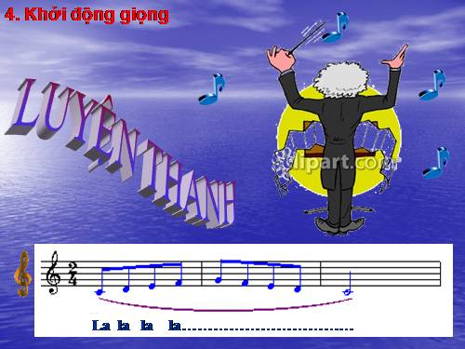  e. Dạy hát.  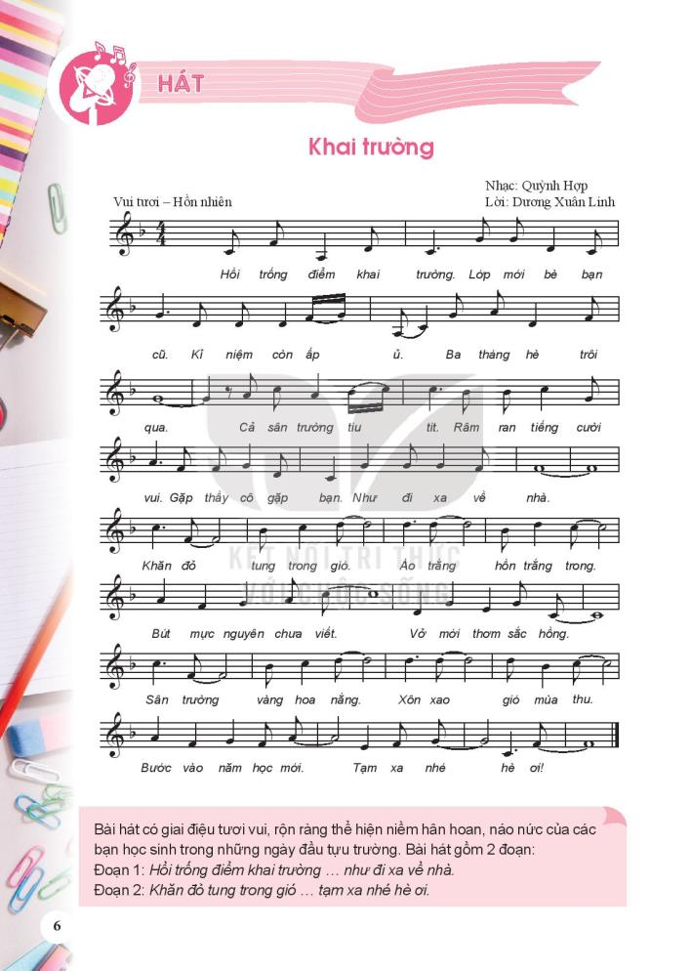
3. Hoạt động 3: Luyện tập( 5 phút)
a. Mục tiêu: Học sinh luyện tập bài hát theo nhóm
b. Nội dung: HS nghe những lời nhận xét của giáo viên và vận dụng hát theo các hình thức mà GV yêu cầu
c. Sản phẩm: HS hát theo hình thức lĩnh xướng, nối tiếp, hòa giọng
d. Tổ chức thực hiện:
HOẠT ĐỘNG CỦA GV VÀ HS | NỘI DUNG
- GV tổ chức luyện tập cho HS hát theo các hình thức:  - GV hướng dẫn HS luyện tập theo nhóm với các hình thức :  + GV hát hoặc chọn 1 HS lĩnh xướng.  + Hát nối tiếp, hòa giọng (lưu ý : Phân hóa trình độ các nhóm HS theo năng lực để giao yêu cầu cụ thể).  - HS thực hành luyện tập theo nhóm. GV hỗ trợ HS luyện tập.  - GV tổ chức cho các nhóm HS biểu diễn theo các hình thức đã học, lưu ý thể hiện sắc thái to – nhỏ khi hát. Yêu cầu HS tự nhận xét và nhận xét lẫn nhau. | - Hát theo hình thức lĩnh xướng  - HS luyện tập bài hát theo hướng dẫn của GV.  Các nhóm thực hiện  + Hát lĩnh xướng : GV hát hoặc 1 HS lĩnh xướng.  + Hát nối tiếp, hòa giọng :  Nhóm 1: Hồi trống điểm khai trường…trôi qua.  Nhóm 2 : Cả sân trường tíu tít…đi xa về nhà.  Hòa giọng : Khăn đỏ…tạm xa nhé hè ơi.  - HS nhận xét phần trình bày của các nhóm và nêu cảm nhận sau khi học bài hát.

4. Hoạt động 4: Vận dụng( 5 phút)
a. Mục tiêu: HS vận dụng- sáng tạo các hiểu biết kiến thức, kĩ năng và tích cực thể hiện bản thân trong hoạt động trình bày
b. Nội dung: HS trình bày, biểu diễn bài hát
c. Sản phẩm: HS năng động, tích cực biểu diễn âm nhạc, cảm thụ và trình bày hiểu biết về âm nhạc
d. Tổ chức thực hiện:
HOẠT ĐỘNG CỦA GV VÀ HS | NỘI DUNG
- GV chọn nhóm có phần trình bày tốt nhất lên hát và biểu diễn tại lớp.  - HS biểu diễn bài hát trong các buổi sinh hoạt ngoại khóa ở trường, ở lớp, hát cho người thân nghe hoặc trong các sinh hoạt cộng đồng. | Hát và phụ họa  Cá nhân/ nhóm có thêm nhiều ý tưởng sáng tạo phong phú để thể hiện bài hát.  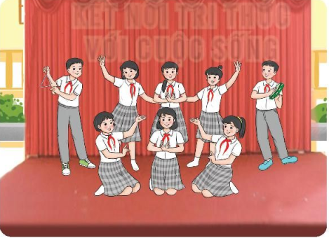

Dặn dò, chuẩn bị bài mới ( 2 phút)
- GV cùng HS hệ thống lại các nội dung đã học.
- Chuẩn bị tiết học sau:
+ Phân công nhiệm vụ cá nhân/nhóm tìm hiểu nhịp lấy đà.
+ Bài đọc nhạc số 1 có những cao độ, trường độ gì; ô nhịp đầu tiên thiếu mấy phách? Nêu khái niệm nhịp 4/4 của Bài đọc nhạc số 1?
+ Dùng mã QR do GV cung cấp để khai thác học liệu điện tử luyện tập vận động cơ thể theo nhịp điệu bài hát Khai trường và xem trước Bài đọc nhạc số 1.

Ngày 7 tháng 9 năm 2025 | Họ và tên giáo viên: Trần Thị Bích Thủy  Tổ chuyên môn:T.ANH - NGHỆ THUÂT - GDTC

Tiết2: Lí thuyết âm nhạc: Nhịp lấy đà
Đọc nhạc: Bài đọc nhạc số 1
    - MỤC TIÊU
- Về kiến thức
- Học sinh hiểu và nhận biết về nhịp lấy đà.
- Đọc đúng cao độ, trường độ, tiết tấu Bài đọc nhạc số 1.
- Về năng lực
- Năng lực chung: năng lực thể hiện, cảm thụ hiểu biết . Ứng dụng và sáng tạo âm nhạc
- Năng lực đặc thù:
+ Biết đọc Bài đọc nhạc số 1 kết hợp gõ đệm, đánh nhịp 4/4.
+ Cảm nhận và thể hiện được tính chất nhịp 4/4 khi đọc Bài đọc nhạc số 1.
+ Phân biệt được nhịp lấy đà qua các bài hát đã học và các ví dụ minh hoạ.
- Về phẩm chất: HS có ý thức, trách nhiệm, hỗ trợ nhau theo nhóm để tìm hiểu về nhịp lấy đà và Bài đọc nhạc số 1 bằng các hình thức khác nhau.
    - THIẾT BỊ DẠY HỌC VÀ HỌC LIỆU
- Giáo viên: SGV, đàn phím điện tử, nhạc cụ thể hiện tiết tấu, phương tiện nghe – nhìn và các tư liệu/ file âm thanh phục vụ cho tiết dạy.
- Học sinh: SGK Âm nhạc 7, nhạc cụ thể hiện tiết tấu, tìm hiểu trước các thông tin liên quan đến bài học và thực hiện một số yêu cầu của GV.
    - TIẾN TRÌNH DẠY HỌC
1. Hoạt động 1: Mở đầu (3 phút)
a. Mục tiêu: HS được vận động, khởi động giọng, tạo tâm thế thoải mái, vui vẻ trước khi vào bài học mới
b. Nội dung: Cảm thụ và hiểu biết âm nhạc; thể hiện âm nhạc; ứng dụng các động tác vào vận động theo nhịp điệu bài hát.
c. Sản phẩm: HS thực hiện theo yêu cầu của GV
d. Tổ chức thực hiện:
Tổ chức HS hát kết hợp vỗ tay theo phách bài Đời sống không già vì có chúng em (đã học ở lớp 6) để tạo không khí vui vẻ cho tiết học.
2. Hoạt động 2: Hình thành kiến thức mới (30 phút)
NỘI DUNG 1 – LÍ THUYẾT ÂM NHẠC: NHỊP LẤY ĐÀ
a. Mục tiêu: Có khái niệm cơ bản về nhịp lấy đà.
b. Nội dung: Nhận biết và cảm nhận nhịp lấy đà qua nội dung lí thuyết âm nhạc.
c. Sản phẩm: HS đưa ra được câu trả lời phù hợp với câu hỏi GV đưa ra
d. Tổ chức thực hiện:
HOẠT ĐỘNG CỦA GV VÀ HS | NỘI DUNG
Tìm hiểu nhịp lấy đà  - GV đọc nhạc ví dụ trong SGK và yêu cầu HS cùng phân tích:  + Quan sát 2 dòng nhạc, lắng nghe và phân biệt sự khác nhau về tiết tấu.  + So sánh số phách ô nhịp đầu tiên của dòng nhạc 2 với các ô nhịp khác?  - GV yêu cầu HS trả lời sau khi phân tích các nội dung trên: Thế nào là nhịp lấy đà?  - GV chốt kiến thức cần ghi nhớ. | - Lắng nghe, thực hiện theo hướng dẫn.  + Dòng nhạc 2 khác tiết tấu dòng nhạc 1 ở ô nhịp đầu tiên.  + Ô nhịp dòng nhạc 2 chỉ có một nốt móc đơn không đủ số phách của nhịp 4/4. Ô nhịp dòng 1 đủ số phách theo quy định nhịp 4/4.  - HS trả lời và nhận xét, bổ sung thông tin cho nhau.  - HS ghi nhớ:  Nhịp lấy đà là một ô nhịp ở đầu bản nhạc không đầy đủ số phách theo quy định của số chỉ nhịp. Những tác phẩm được mở đầu bằng nhịp lấy đà thường kết thúc bằng một ô nhịp không đầy đủ, bổ sung cho nhịp lấy đà.

NỘI DUNG 2 – TẬP ĐỌC NHẠC SỐ 1
a. Mục tiêu: Đọc đúng tên nốt, cao độ, trường độ Bài đọc nhạc số 1.
b. Nội dung: Học sinh tìm hiểu bài học thông qua hệ thống câu hỏi của giáo viên, Cảm thụ và hiểu biết âm nhạc qua Bài đọc nhạc số 1
c. Sản phẩm: Biết sử dụng các thiết bị kỹ thuật số để khai thác bài đọc nhạc trên trang học liệu điện tử.
d. Tổ chức thực hiện:

HOẠT ĐỘNG CỦA GV VÀ HS | NỘI DUNG
a. Tìm hiểu Bài đọc nhạc số 1  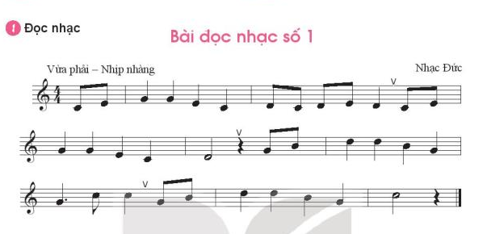  - Quan sát bản nhạc và trả lời câu hỏi:  + Bài đọc nhạc số 1 viết ở nhịp gì? Nêu khái niệm nhịp đó?  + Nhận xét ô nhịp đầu tiên.  + Kể tên các nốt nhạc và hình nốt có trong bài đọc nhạc?  - Giáo viên chốt: Bài đọc nhạc có 9 ô nhịp chia 4 nét nhạc  b. Đọc gam Đô trưởng và trục của gam, luyện tập quãng 3  - GV đàn, hướng dẫn HS đọc gam (sgk trang 9)  c. Luyện tập tiết tấu  - GV vỗ tay kết hợp đọc mẫu AHTT (sgk trang 9)  d. Tập đọc từng nét nhạc.  - GV đàn và hướng dẫn HS đọc nét nhạc 1 kết hợp gõ phách.  + Gọi cá nhân/nhóm đọc lại.  + GV nhận xét và sửa sai (nếu có)  - GV đàn và hướng dẫn tương tự với nét nhạc thứ 2,3,4 và nối cả bài.  GV đệm đàn hoặc mở file âm thanh Bài đọc nhạc số 1 trong học liệu điện tử có tiết tấu đệm để HS đọc hoàn chỉnh cả bài. | - HS quan sát bản nhạc và trả lời.  Nhịp 4/4 (C) có 4 phách trong một ô nhịp. Giá trị mỗi phách bằng một nốt đen. Phách 1 mạnh, phách 2 nhẹ, phách 3 mạnh vừa, phách 4 nhẹ.  + Nhịp lấy đà.  + Học sinh trả lời  Tên nốt nhạc: Đô, rê, mi, son, si)  Hình nốt: Móc đơn, đen, đen chấm dôi, trắng, lặng đen.  - Học sinh ghi nhớ  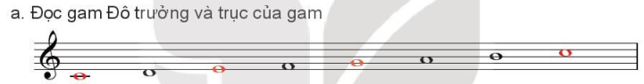  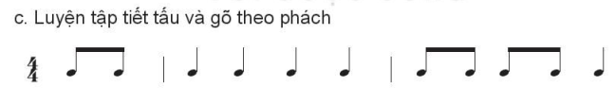  - HS nhớ lại bài đọc nhạc được nghe ở học liệu điện tử và đọc theo hướng dẫn của GV.  + Cá nhân/nhóm đọc nét nhạc 1.  + HS ghi nhớ.  - HS đọc theo hướng dẫn của GV.  HS đọc hoàn chỉnh cả bài.

3. Hoạt động 3: Luyện tập (5 phút)
a. Mục tiêu: HS nhận biết và thể hiện được nhịp lấy đà.
b. Nội dung: Biết dùng những kiến thức, kỹ năng để giải quyết nhiệm vụ học tập được giao.
c. Sản phẩm: HS Nhận biết và thể hiện nhịp lấy đà.
d. Tổ chức thực hiện:
HOẠT ĐỘNG CỦA GV VÀ HS | NỘI DUNG
Nhận biết và thể hiện nhịp lấy đà  - GV cho HS quan sát ví dụ bài hát Con đường học trò SGK Âm nhạc 7 -tr.8  - Yêu cầu HS nhận xét ô nhịp đầu tiên của bài hát.  - Yêu cầu HS nhận xét sự giống nhau, khác nhau ở các ô nhịp đầu tiên và ô nhịp kết thúc của hai bài hát.  => GV giới thiệu cho HS ô nhịp kết thúc của hai bài hát trên là 2 hình thức kết thúc bài hát có sử dụng nhịp lấy đà  - GV bắt nhịp cho HS hát câu hát ví dụ bài Con đường học trò để thể hiện nhịp lấy đà => Nhắc HS hát tiếng “Con” cần hát nhẹ để thể hiện đúng tính chất của nhịp lấy đà.  - GV hướng dẫn, chia nhóm HS luyện tập theo các hình thức:  + Đọc nhạc số 1 kết hợp gõ đệm theo phách.  + Đọc nhạc kết hợp đánh nhịp 4/4.  - GV gọi đại diện các nhóm lên trình bày theo hình thức đã chọn.  - GV quan sát, nhận xét, đánh giá, sửa sai cho HS (nếu có). Tuyên dương nhóm trình bày tốt. | - Quan sát ví dụ.  - Ô nhịp đầu tiên của bài hát là ô nhịp lấy đà vì không đủ số phách theo quy định của số chỉ nhịp.  - Nhận xét giống và khác nhau:  + Giống nhau: Ô nhịp đầu tiên của hai bài hát đều là ô nhịp lấy đà vì không đủ số phách theo quy định của số chỉ nhịp.  + Khác nhau:  Ô nhịp cuối của bài Con đường học trò kết thúc bằng ô nhịp đầy đủ.  Ô nhịp cuối của bài Mưa rơi kết thúc bằng ô nhịp đầy đủ.  - HS lắng nghe.  - Học sinh thực hiện và nhận xét nhóm bạn thực hiện

4. Hoạt động 4: Vận dụng(5 phút)
a. Mục tiêu: HS biết nhận biết và thể hiện được nhịp lấy đà qua các bài hát, bản nhạc đã sưu tầm
b. Nội dung: Biết dùng những kiến thức, kỹ năng để giải quyết nhiệm vụ học tập được giao.
c. Sản phẩm: HS sưu tầm một vài bài hát, bản nhạc có sử dụng nhịp lấy đà để cùng chia sẻ và thể hiện vào tiết Vận dụng – Sáng tạo. Vận dụng linh hoạt những kiến thức, kỹ năng để đọc nhạc, gõ đệm và dánh nhịp cho Bài đọc nhạc số 1.
d. Tổ chức thực hiện:
HOẠT ĐỘNG CỦA GV VÀ HS | NỘI DUNG
- GV giao nhiệm vụ cho HS sưu tầm một vài bài hát, bản nhạc có sử dụng nhịp lấy đà để cùng chia sẻ và thể hiện vào tiết Vận dụng – Sáng tạo. | - HS sưa tầm và chia sẻ, thể hiện vào tiết Vận dụng – Sáng tạo.  - HS vận dụng cách gõ đệm, đánh nhịp 4/4 vào các bài hát/bản nhạc có cùng số chỉ nhịp.

Dặn dò, chuẩn bị bài mới (2 phút)
- GV cùng HS hệ thống lại các nội dung cần ghi nhớ.
- HS tiếp tục luyện tập, hoàn thiện Bài đọc nhạc số 1 với các hình thức đã học.
- Yêu cầu cá nhân/nhóm tìm hiểu nhạc sĩ Trịnh Công Sơn và bài hát Tuổi đời mênh

Ngày 14 tháng 09 năm 2025 | Họ và tên giáo viên: Trần Thị Bích Thủy  Tổ chuyên môn: T.ANH - NGHỆ THUÂT - GDTC

Tiết 3: Thường thức âm nhạc: Nhạc sĩ Trịnh Công Sơn
và bài hát Tuổi đời mênh mông
Ôn đọc nhạc: Bài đọc nhạc số 1
Ôn bài hát: khai trường
    - MỤC TIÊU
- Về kiến thức
- Nêu được đôi nét về cuộc đời, sự nghiệp âm nhạc của nhạc sĩ Trịnh Công Sơn và bài hát Tuổi đời mênh mông.
- Đọc đúng cao độ, trường độ và sắc thái Bài đọc nhạc số 1.
- Hát thuộc lời và hoàn thiện bài hát Khai trường với các hình thức đã học.
- Về năng lực
- Năng lực chung: năng lực thể hiện, cảm thụ hiểu biết . Ứng dụng và sáng tạo âm nhạc
- Năng lực đặc thù:
+ Biết thể hiện bài hát Khai trường bằng các hình thức hát nối tiếp hoà giọng; hát kết hợp vận động phụ họa. Đọc bài đọc nhạc số 1 kết hợp gõ đệm, đánh nhịp.
+ Cảm nhận được giai điệu và ý nghĩa nội dung bài hát Tuổi đời mênh mông.
+ Biết tự sáng tạo một số động tác vận động cơ thể cho bài hát Khai trường.
3. Về phẩm chất: Qua nội dung tìm hiểu về nhạc sĩ Trịnh Công Sơn và bài hát Tuổi đời mênh mông, HS biết trân trọng giá trị của hơn 600 ca khúc của nhạc sĩ đã để lại có nội dung giàu tính nhân văn với tình yêu thương con người, yêu thiên nhiên, quê hương đất nước và sự trân quí cuộc sống yên bình.
    - THIẾT BỊ DẠY HỌC VÀ HỌC LIỆU
      - Giáo viên: SGV, đàn phím điện tử, nhạc cụ thể hiện tiết tấu, phương tiện nghe – nhìn và các tư liệu/ file âm thanh phục vụ cho tiết dạy.
2. Học sinh: SGK Âm nhạc 7, nhạc cụ thể hiện tiết tấu. Tìm hiểu trước về nhạc sĩ Trịnh Công Sơn và bài hát Tuổi đời mênh mông; ôn luyện bài hát Khai trường và Bài đọc nhạc số 1 bằng các hình thức đã học.
    - TIẾN TRÌNH DẠY HỌC
1. Hoạt động 1: Mở đầu ( 3 phút)
a. Mục tiêu: Tạo hứng thú cho HS vào bài học và giúp HS có hiểu biết ban đầu về bài học mới
b. Nội dung: Cảm thụ và hiểu biết, lắng nghe và biểu lộ cảm xúc với những thông tin liên quan đến tác giả, tác phẩm
c. Sản phẩm: HS thực hiện theo yêu cầu của GV
d. Tổ chức thực hiện:
- GV cho HS nghe một bài hát của nhạc sĩ Trịnh Công Sơn hoặc do HS tự chọn.
2. Hoạt động 2: Hình thành kiến thức mới(10 phút)
Nhạc sĩ Trịnh Công Sơn và bài hát Tuổi đời mênh mông.
a. Mục tiêu: Nhớ được một số nét tiêu biểu về cuộc đời, sự nghiệp nhạc sĩ Trịnh Công Sơn. Nghe và cảm nhận giai điệu, sắc thái tác phẩm Tuổi đời mênh mông.
b. Nội dung: HS trả lời các câu hỏi bằng các hình thức khác nhau
c. Sản phẩm: Tự học, tự tin thuyết trình nội dung tìm hiểu về nhạc sĩ Trịnh Công Sơn và tác phẩm Tuổi đời mênh mông.
d. Tổ chức thực hiện:
Hoạt động của GV và HS | Nội dung
a. Tìm hiểu về nhạc sĩ Trịnh Công Sơn  - GV tổ chức các nhóm thuyết trình nội dung đã chuẩn bị trước theo các hình thức khác nhau.  - GV chốt kiến thức cần ghi nhớ.  - GV nhận xét, tuyên dương phần chuẩn bị các nhóm.  b. Bài hát Tuổi đời mênh mông  - GV cho HS nghe bài hát Tuổi đời mênh mông của nhạc sĩ Trịnh Công Sơn và đặt câu hỏi gợi ý để HS chia sẻ:  + Cảm nhận về giai điệu (nhanh, chậm, vui, buồn).  + Những câu hát nào gợi cho em hình ảnh ấn tượng ?  + Hãy nêu nội dung bài hát ? | - Các nhóm thuyết trình về tiểu sử nhạc sĩ bằng (sơ dồ tư duy, trình chiếu powerpoint, vẽ tranh mô tả…) với nội dung cụ thể:  + Nhóm 1: Giới thiệu nhạc sĩ Trịnh Công Sơn .  + Nhóm 2: Giới thiệu một số tác phẩm tiêu biểu của nhạc sĩ Trịnh Công Sơn.  - HS ghi nhớ  Nhạc sĩ Trịnh Công Sơn (1939 – 2001). Quê gốc ở Thừa Thiên Huế nhưng sống và làm việc TP Hồ Chí Minh. Năm 2004, nhạc sĩ Trịnh Công Sơn đã được hội Âm Nhạc Hòa Bình Thế Giới trao giải "Cuộc Đời của Hòa Bình" (Life of Peace) cùng với những nghệ sĩ khác trên thế giới đã dùng âm nhạc để tranh đấu cho hòa bình như Joan Baez, Bob Dylan, Harry Belafonte.  - HS ghi nhớ.  - HS nghe nhạc với tinh thần thoải mái, thả lỏng cơ thể, có thể đung đưa hoặc vỗ tay theo nhịp điệu tác phẩm.  + Bài hát có giai điệu thiết tha, trong sáng, nhịp điệu vừa phải, nhịp nhàng.  + HS trả lời : Mây và tóc em bay, Em và lá tung tăng, Em và đóa hoa lan, Em về giữa thiên nhiên,…  + Một ngôi trường, một hàng cây, một cơn mưa, một làng quê,…tất cả đã gắn bó thân thiết với chúng ta từ thuở thơ ấu. Đó chính là tình yêu quê hương, tình yêu cuộc sống đã được thể hiện qua bài hát.
NỘI DUNG 2 – ÔN TẬP BÀI ĐỌC NHẠC SỐ 1
3. Hoạt động 3: Luyện tập ( 20 phút)
a. Mục tiêu: HS biết đọc nhạc kết hợp gõ đệm theo phách, đọc nhạc kết hợp đánh nhịp.
b. Nội dung: Học sinh tìm hiểu bài học thông qua hệ thống câu hỏi của giáo viên
c. Sản phẩm: Biết cảm thụ và thể hiện. Vận dụng linh hoạt những kiến thức, kỹ năng để đọc nhạc, gõ đệm và đánh nhịp cho Bài đọc nhạc số 1.
d. Tổ chức thực hiện:
HOẠT ĐỘNG CỦA GV VÀ HS | NỘI DUNG
- Nghe lại bài đọc nhạc  - GV đàn hoặc mở link trên học liệu điện tử Bài đọc nhạc số 1 cho HS nghe.  - Ôn tập Bài đọc nhạc số 1  - GV đàn cho HS luyện cao độ và trục chính của gam Đô trưởng.  - GV đàn hoặc mở nhạc đệm cho cả lớp đọc bài 1 lần.  - GV tổ chức cá nhân/nhóm đọc nhạc kết hợp gõ đệm theo phách. Nhắc HS cần nhấn vào trọng âm chính phách 1 và 3 của mỗi ô nhịp.  - GV hướng dẫn cho HS đọc nhạc kết hợp đánh nhịp  - GV gọi một vài cá nhân/nhóm tự chọn các hình thức vừa học trình bày trước lớp.  - GV nhận xét, sửa sai (nếu có) và đánh giá. | - HS nghe, nhớ lại và đọc nhẩm theo.  - HS thực hiện.  - Cá nhân/nhóm đọc bài đọc nhạc kết hợp gõ đệm theo phách.  - HS đọc nhạc.  - HS thực hiện.  - Một nhóm HS đọc nhạc, 1 nhóm đánh nhịp .  - HS thực hiện. Nhóm còn lại nghe, quan sát và nhận xét, có thể sửa sai cho nhau.  - HS ghi nhớ.

NỘI DUNG 3 – ÔN BÀI HÁT: KHAI TRƯỜNG

a. Mục tiêu: HS hát thuộc lời, đúng giai điệu, lời ca, sắc thái của bài hát
b. Nội dung: HS nghe những lời nhận xét của giáo viên và vận dụng hát theo các hình thức mà GV yêu cầu
c. Sản phẩm: Thể hiện bài hát ở mức độ sáng tạo, hợp tác giữa các thành viên trong nhóm.
d. Tổ chức thực hiện:
Hoạt động của GV và HS | Nội dung
a. Nghe lại bài hát  - GV hát hoặc cho HS nghe link nhạc bài hát trên học liệu điện tử.  b. Ôn tập bài hát  - GV đàn hoặc mở link nhạc đệm cho HS hát lại 1 lần  - GV cho các nhóm thực hành biểu diễn trước lớp theo hình thức tự chọn.  - GV nhận xét, tuyên dương và đánh giá các nhóm. | - Lắng nghe và nhớ lại bài hát Khai trường.  - HS thực hiện.  - Các nhóm lên biểu diễn bài hát.  - HS lắng nghe và ghi nhớ.

4. Hoạt động4. Vận dụng ( 5 phút)
a. Mục tiêu: HS biết tự sáng tạo các động tác vận động cơ thể cho bài hát Khai trường.
b. Nội dung: HS trình bày, biểu diễn bài hát
c. Sản phẩm: Vận dụng một cách linh hoạt những kiến thức, kỹ năng để thêm ý tưởng cho các động tác. Ứng dụng và sáng tạo biểu diễn bài hát Khai trường trong các hoạt động ngoại khóa.
d. Tổ chức thực hiện:
Hoạt động của GV và HS | Nội dung
- GV khuyến khích cá nhân/nhóm sáng tạo một số động tác vận động cơ thể phù hợp với nhịp điệu bài hát. | - HS trình bày các ý tưởng vận động cơ thể cho bài hát.  - Biểu diễn bài hát trong các buổi sinh hoạt ngoại khóa của trường, lớp,…

Dặn dò, chuẩn bị bài mới (2 phút)

Luyện tập, hoàn thiện bài hát, Bài đọc nhạc số 1 dưới các hình thức đã học để trình diễn trong tiết Vận dụng − Sáng tạo

Ngày 20 tháng 09 năm 2025 | Họ và tên giáo viên: Trần Thị Bích Thủy  Tổ chuyên môn: T.ANH - NGHỆ THUÂT - GDTC

Tiết 4 VẬN DỤNG - SÁNG TẠO

Chủ đề 1: Ngày khai trường
I. MỤC TIÊU
- Về kiến thức
- HS vận dụng những kiến thức, năng lực, phẩm chất để thể hiện các nội dung và yêu cầu của chủ đề.
- Về năng lực
- Năng lực chung: năng lực thể hiện, cảm thụ hiểu biết . Ứng dụng và sáng tạo âm nhạc
- Năng lực đặc thù:
+ Đọc hoàn chỉnh Bài đọc nhạc số 1 kết hợp gõ đệm, đánh nhịp; biểu diễn theo nhóm bài hát Khai trường theo các hình thức khác nhau. Thể hiện được một số bài hát có nhịp lấy đà.
+ Biết đọc nhạc và hát đúng tính chất, sắc thái, gõ đệm, vận động phù hợp với nhịp điệu cho Bài đọc nhạc số 1, bài hát Khai trường.
+ Biết tự đọc 2 nét nhạc mới dựa trên nét giai điệu đầu tiên của Bài đọc nhạc số 1.
- Về phẩm chất: HS có ý thức, trách nhiệm, hỗ trợ nhau tham gia các hoạt động trong giờ học.
II.THIẾT BỊ DẠY HỌC VÀ HỌC LIỆU
- Giáo viên: SGV, đàn phím điện tử, nhạc cụ thể hiện tiết tấu, phương tiện nghe – nhìn và các tư liệu/ file âm thanh phục vụ cho tiết dạy.
- Học sinh: SGK Âm nhạc 7, nhạc cụ thể hiện tiết tấu, luyện tập và chuẩn bị các nội dung GV đã giao từ tiết học trước.
III.TIẾN TRÌNH DẠY HỌC
1. Hoạt động 1: Mở đầu( 3 phút)
a. Mục tiêu: HS hát và vận động cơ thể theo nhịp điệu bài hát Khai trường; tạo tâm thế thoải mái, vui vẻ trước khi vào nội dung tiết học.
b. Nội dung: Học sinh nghe theo hướng dẫn của giáo viên để biểu diễn bài hát “ Khai trường” và trò chơi âm nhạc.
c. Sản phẩm: Cảm thụ và hiểu biết âm nhạc; biết lắng nghe và vận động theo nhịp điệu bài hát.
d. Tổ chức thực hiện:
Hoạt động của GV và HS | Nội dung
- GV mở link nhạc đệm trên học liệu điện tử cho HS hát và vận động cơ thể bài hát Khai trường  - GV dẫn dắt vào bài học . | - HS hát và vận động cơ thể theo nhịp điệu.  - HS ghi bài.
2. Hoạt động 2: Hình thành kiến thức mới
- Bài học trước
3. Hoạt động 3: LUYỆN TẬP - VẬN DỤNG - SÁNG TẠO( 40 phút)
- a. Mục tiêu: Biểu diễn bài hát Khai trường bằng nhiều hình thức . Đọc lại hoàn chỉnh Bài đọc nhạc số 1 kết hợp các hình thức gõ đệm. Từ nét nhạc Bài đọc nhạc số1 ứng dụng đọc nét giai điệu khác.
- b. Nội dung: HS biểu diễn theo nhóm bài hát Khai trường với một số hình thức đã học và sáng tạo thêm các cách thể hiện, chia sẻ và thể hiện bài hát có sử dụng nhịp lấy đà do cá nhân/nhóm sưu tầm
c. Sản phẩm: Học sinh tham gia luyện tập một cách vui vẻ, chia sẻ và thể hiện bài hát có sử dụng nhịp lấy đà do cá nhân/nhóm sưu tầm
d. Tổ chức thực hiện:
Hoạt động của GV và HS | Nội dung
a. Từ nét giai điệu đầu tiên của Bài đọc nhạc số 1, vận dụng đọc 2 nét nhạc trong sgk - tr.12.  - GV đàn 3 nét giai điệu trong sgk tr.12  - GV tổ chức chia lớp thành 3 nhóm đọc luân phiên 3 nét nhạc.  - GV nhận xét, động viên và đánh giá hoạt động đọc nhạc của các nhóm.  b. Chia sẻ và thể hiện bài hát có nhịp lấy đà  - GV tổ chức cho các nhóm HS chia sẻ và biểu diễn bài hát có sử dụng nhịp lấy đà.  - GV nhận xét, tuyên dương đánh giá phần chuẩn bị các nhóm.  - Biểu diễn theo nhóm bài hát Khai trường  - GV tổ chức cho các nhóm biểu diễn bài hát theo hình thức đã học hoặc sáng tạo thêm cách thể hiện khác.  GV nhận xét, tuyên dương và đánh giá kết quả. | - HS quan sát và lắng nghe 3 nét giai điệu.  - Các nhóm thực hiện đọc nhạc.  - Các nhóm lắng nghe và ghi nhớ.  - -HS giới thiệu các bài hát do nhóm sưu tầm. Biểu diễn 1 bài hát có sử dụng nhịp lấy đà do nhóm chọn và chuẩn bị trước.  - HS nhận xét phần biểu diễn của nhóm bạn.  HS lắng nghe và ghi nhớ.  - Các nhóm tự chọn hình thức biểu diễn, nhận xét phần biểu diễn của nhóm bạn.  HS ghi nhớ.

Dặn dò, chuẩn bị bài mới (2phút)
- GV cùng HS hệ thống lại các nội dung cần ghi nhớ của chủ đề và trả lời các câu hỏi sau:
+ Nội dung nào em yêu thích nhất? Tại sao? Nêu cảm nhận sau khi học xong chủ đề?
- Chuẩn bị tiết học sau:
+ Tìm hiểu về bài hát Vì cuộc sống tươi đẹp của nhạc sĩ Bùi Anh Tú, thơ Nguyễn Trọng Hoàn và tác phẩm Alouette.
+ Dùng mã QR do GV cung cấp để khai thác học liệu điện tử, nghe và tập hát trước bài hát Vì cuộc sống tươi đẹp.

“Ngày khai trường là ngày hội của học sinh và thầy, cô giáo.
Cảm xúc bồi hồi, háo hức trong không khí rộn ràng của ngày khai trường sẽ là
những kỉ niệm mãi không quên với mỗi học sinh.”

Ngày 20 tháng 9 năm 2025 | Họ và tên giáo viên: Trần Thị Bích Thủy  Tổ chuyên môn:T.ANH - NGHỆ THUÂT - GDTC

CHỦ ĐỀ 2: MÔI TRƯỜNG XANH

(Thực hiện 4 tiết: Tiết 5,6,7,8)

Tiết 5 Học hát bài: Vì cuộc sống tươi đẹp
Nghe nhạc: Tác phẩm Alouette (Tiếng chim sơn ca)

- MỤC TIÊU
- Về kiến thức
- Hát đúng cao độ, trường độ, sắc thái và lời ca bài hát Vì cuộc sống tươi đẹp.
- Nghe và cảm nhận tác phẩm Alouette; nhớ được tên tác giả, tác phẩm.
- Về năng lực
- Năng lực chung: năng lực thể hiện, cảm thụ hiểu biết . Ứng dụng và sáng tạo âm nhạc
- Năng lực đặc thù:
+ Biết thể hiện bài hát Vì cuộc sống tươi đẹp bằng các hình thức hát nối tiếp, hoà giọng; lắng nghe và thể hiện cảm xúc khi nghe tác phẩm Alouette
+ Cảm nhận được giai điệu, nội dung, sắc thái của bài Vì cuộc sống tươi đẹp; biết tưởng tượng khi nghe tác phẩm Alouette.
+ Tự sáng tạo thêm các ý tưởng để thể hiện bài hát Vì cuộc sống tươi đẹp; vẽ tranh về đề tài Bảo vệ môi trường hoặc làm các đồ vật hữu ích từ vật liệu đã qua sử dụng.
- Về phẩm chất:
- Qua giai điệu, lời ca của bài hát Vì cuộc sống tươi đẹp, Alouette giáo dục tình yêu quê hương, đất nước và ý thức trách nhiệm bảo vệ môi trường nơi sinh sống, cảnh quan chung.
- THIẾT BỊ DẠY HỌC VÀ HỌC LIỆU
- Giáo viên: SGV, đàn phím điện tử, nhạc cụ thể hiện tiết tấu, phương tiện nghe – nhìn và các tư liệu/ file âm thanh phục vụ cho tiết dạy.
- Học sinh: SGK Âm nhạc 7, nhạc cụ thể hiện tiết tấu, tìm hiểu trước các thông tin liên quan đến bài học và thực hiện một số yêu cầu của GV.
- TIẾN TRÌNH DẠY HỌC
1. Hoạt động 1: Mở đầu( 3 phút)
a. Mục tiêu: HS có được tâm lý thoải mái trước khi vào bài học mới
b. Nội dung: Tự học, tự tin thuyết trình nội dung tìm hiểu
c. Sản phẩm: Vận dụng linh hoạt những kiến thức, kỹ năng thực hiện nhiệm vụ học tập được giao.
d. Tổ chức thực hiện:
Phương án 1: Cho HS xem một số hình ảnh hoặc video về môi trường bị ô nhiễm; HS đang tham gia bảo vệ môi trường, sau đó dẫn dắt vào bài học.
Phương án 2: Cho HS chia sẻ một số bài hát có nội dung viết về đề tài môi trường
2. Hoạt động 2: Hình thành kiến thức mới ( 30 phút)
NỘI DUNG 1: Học hát”Vì cuộc sống tươi đẹp “
a. Mục tiêu: HS hát đúng cao độ, trường độ, sắc thái bài hát. Cảm nhận được sắc thái và tình cảm bài hát. Nêu được vài nét về tác giả và nội dung bài hát.
b. Nội dung: Tự học, tự tin thuyết trình nội dung tìm hiểu. Thể hiện năng lực cảm thụ âm nhạc về giai điệu, lời ca, tiết tấu,…trong quá trình học bài hát Vì cuộc sống tươi đẹp
c. Sản phẩm: HS đưa ra được câu trả lời phù hợp với câu hỏi GV đưa ra
d. Tổ chức thực hiện:
HOẠT ĐỘNG CỦA GV VÀ HS | NỘI DUNG
a. Hát mẫu  - GV hát mẫu hoặc cho HS nghe, xem file bài hát từ học liệu điện tử.  b. Giới thiệu tác giả  - Tổ chức cá nhân/nhóm nêu một vài nét về nhạc sĩ Bùi Anh Tú (đã được học từ lớp 6) theo các hình thức khác nhau.  - GV chốt kiến thức.  c. Tìm hiểu bài hát  - Tổ chức cá nhân/nhóm tìm hiểu về tính chất âm nhạc, nội dung bài hát.  - Cùng HS thống nhất cách chia đoạn, câu hát cho bài hát:  + Đoạn 1:  Lời 1 gồm 2 câu hát: Cùng nhau… hiền hòa.  Lời 2 gồm 2 câu hát: Từng lời…tháng ngày.  + Đoạn 2 gồm 2 câu hát: Cho hôm nay… đẹp xanh môi trường.  d. Khởi động giọng  - GV hướng dẫn HS khởi động giọng theo mẫu âm sau.  e. Dạy hát  - GV đệm đàn và hát mẫu từng câu hát, mỗi câu 1-2 lần, bắt nhịp cho cả lớp hát kết hợp gõ đệm theo phách (SGK trang 15).  - Ghép kết nối các câu hát, đoạn 1, đoạn 2 và cả bài. Lưu ý những lời ca có đảo phách, nghịch phách (thiết muôn, khắp miền, cho hôm nay, hãy giữ lấy,…)  - Hát hoàn chỉnh cả bài hát; sửa những chỗ HS hát sai (nếu có).  *Giáo viên có thể thu các đoạn video, bản thu âm hoặc mở file hướng dẫn học hát theo đường link để học sinh nghe và thực hiện (ứng dụng hiệu quả trong dạy và học trực tuyến) | - Lắng nghe, vỗ tay nhẹ nhàng theo bài hát để cảm nhận nhịp điệu.  - Cá nhân/nhóm nêu vài nét về nhạc sĩ Bùi Anh Tú (sơ dồ tư duy, trình chiếu powerpoint, vẽ tranh mô tả,…)  - HS ghi nhớ:  Nhạc sĩ Bùi Anh Tú sinh năm 1959 quê ở Thái Bình, hiện đang sống và làm việc tại HN.Ông là tác giả của nhiều sáng tác về nhà trường như Thầy cô là tất cả, Nghề giáo tôi yêu,…  - HS nêu được tính chất sôi nổi, rộn ràng và nội dung của bài hát.  - HS nghe, nêu sự nhận biết về giai điệu, ngắt câu để chia đoạn, câu hát cho bài hát.  HS luyện thanh theo hướng dẫn của GV.  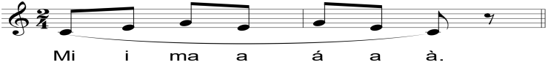  HS hát theo hướng dẫn của GV kết hợp gõ đệm theo phách.  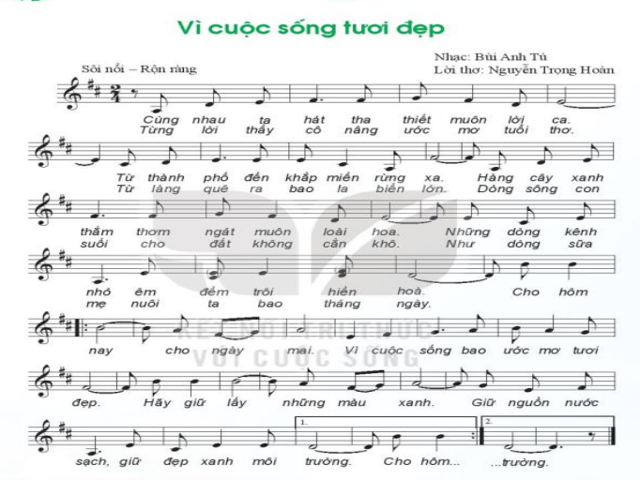

NỘI DUNG 2 – NGHE TÁC PHẨM: ALOUETTE
a. Mục tiêu: Nhớ được tên tác phẩm và tên tác giả. Nghe và cảm nhận giai điệu, sắc thái bài hát.
b. Nội dung: Tự học, tự tin thuyết trình nội dung tìm hiểu.
c. Sản phẩm: Vận dụng linh hoạt những kiến thức, kỹ năng thực hiện nhiệm vụ học tập được giao.
d. Tổ chức thực hiện :
HOẠT ĐỘNG CỦA GV VÀ HS | NỘI DUNG
- GV hướng dẫn HS nghe nhạc kết hợp đung đưa người hoặc vỗ tay nhẹ nhàng theo nhịp điệu bài hát.  - GV cho cá nhân/nhóm nêu cảm nhận của mình sau khi nghe tác phẩm:  + Em đã được nghe/biết tác phẩm này chưa?  + Em có cảm nhận như thế nào về tính chất âm nhạc của tác phẩm? | - HS nghe nhạc trong tâm thế thoải mái, thả lỏng cơ thể, có thể đung đưa hoặc vỗ tay theo nhạc.  - HS trả lời các câu hỏi của GV.

3. Hoạt động 3: Luyện tập ( 5 phút)
a. Mục tiêu: Học sinh luyện tập bài hát theo nhóm , lĩnh xưỡng, hòa giọng.
b. Nội dung: HS nghe những lời nhận xét của giáo viên và vận dụng hát theo các hình thức mà GV yêu cầu
c. Sản phẩm: Thể hiện được sắc thái của bài hát. Biết chia sẻ, hợp tác, hỗ trợ nhau trong việc luyện tập bài hát
d. Tổ chức thực hiện:
HOẠT ĐỘNG CỦA GV VÀ HS | NỘI DUNG
- GV hướng dẫn HS luyện tập theo nhóm với các hình thức :  + GV hát hoặc chọn 1 HS lĩnh xướng.  + Hát nối tiếp, hòa giọng (lưu ý : Phân hóa trình độ các nhóm HS theo năng lực để giao yêu cầu cụ thể).  - GV yêu cầu HS nhận xét phần trình bày của các nhóm và nêu cảm nhận sau khi học bài hát.  - GV nhận xét và sửa sai (nếu có) | - HS luyện tập bài hát theo hướng dẫn của GV.  Các nhóm thực hiện  1.  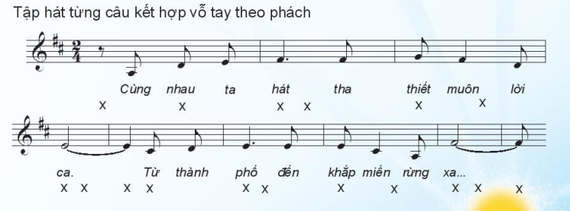  2. Hát lĩnh xướng : GV hát hoặc 1 HS lĩnh xướng.  + Hát nối tiếp, hòa giọng :  Nhóm nam: Cùng nhau…rừng xa.  Từng lời thầy cô...biển lớn.  Nhóm nữ : Hàng cây…hiền hòa.  Dòng sông…tháng ngày.  Hòa giọng: Cho hôm nay…môi trường.  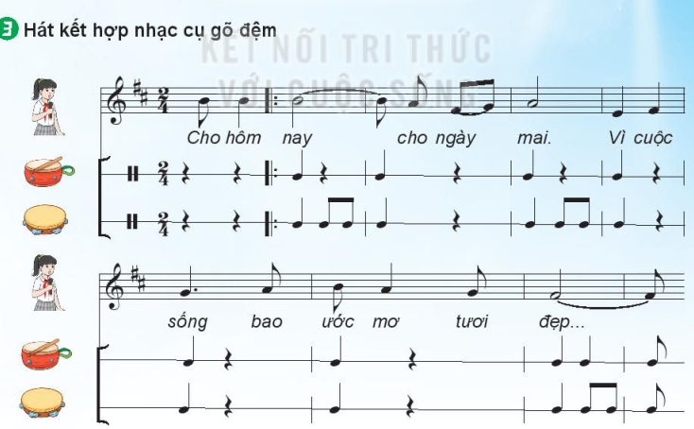  - HS nhận xét.  - HS ghi nhớ.

4. Hoạt động 4: Vận dụng( 5 phút)
a. Mục tiêu: HS vận dụng- sáng tạo các hiểu biết kiến thức, kĩ năng và tích cực thể hiện bản thân trong hoạt động trình bày
-Giúp HS thể hiện tình cảm bằng các hoạt động có ý nghĩa về việc bảo vệ môi trường.
b.Nội dung: HS trình bày, biểu diễn bài hát
-Các nhóm phân công thực hiện nhiệm vụ, trình bày sản phẩm vào phần Vận dụng – sáng tạo.
c. Sản phẩm: Giúp HS ứng dụng và sáng tạo thể hiện thêm nhiều ý tưởng biểu diễn cho bài hát ở các hình thức khác nhau.
- Vận dụng linh hoạt những kiến thức, kỹ năng thực hiện nhiệm vụ học tập được giao.
d. Tổ chức thực hiện:
HOẠT ĐỘNG CỦA GV VÀ HS | NỘI DUNG
- GV khuyến khích cá nhân/nhóm có thêm nhiều ý tưởng sáng tạo phong phú để thể hiện bài hát.  Nêu cảm nhận sau khi học bài hát.  - GV chia nhóm và giao nhiệm vụ để HS lựa chọn vẽ tranh về chủ đề bảo vệ môi trường hoặc làm các đồ vật hữu ích từ vật liệu đã qua sử dụng. Sản phẩm được trình bày vào phần Vận dụng – sáng tạo. | Hát và phụ họa  Cá nhân/ nhóm có thêm nhiều ý tưởng sáng tạo phong phú để thể hiện bài hát.  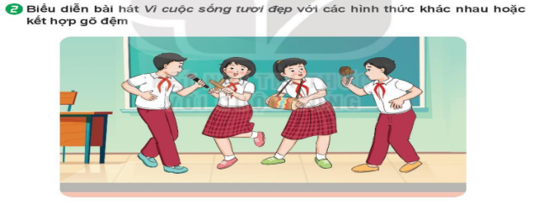  - HS chia sẻ những suy nghĩ và hành động của mình để góp phần vào việc bảo vệ môi trường.  Các nhóm phân công thực hiện nhiệm vụ, trình bày sản phẩm vào phần Vận dụng – sáng tạo.

Dặn dò, chuẩn bị bài mới (2 phút)
- GV cùng HS hệ thống lại các nội dung đã học.
- Chuẩn bị tiết học sau:
+ Ôn luyện lại nội dung nhạc cụ thể hiện giai điệu đã học ở lớp 6.
+ Dùng mã QR do GV cung cấp để khai thác học liệu điện tử về nội dung học nhạc cụ thể hiện giai điệu của tiết 6.

Ngày 22 tháng 9 năm 2025 | Họ và tên giáo viên: Trần Thị Bích Thủy  Tổ chuyên môn:T.ANH - NGHỆ THUÂT - GDTC

Tiết 6: Thường thức âm nhạc: Nhạc sĩ Hoàng Việt
và ca khúc Nhạc rừng
Ôn bài hát: Vì cuộc sống tươi đẹp

    - MỤC TIÊU
- Về kiến thức
- Nêu được đôi nét về cuộc đời, sự nghiệp âm nhạc của nhạc sĩ Hoàng Việt và bài hát Nhạc rừng
- Hát thuộc lời và hoàn thiện bài hát Vì cuộc sống tươi đẹp với các hình thức khác nhau.
- Về năng lực
- Năng lực chung: năng lực thể hiện, cảm thụ hiểu biết . Ứng dụng và sáng tạo âm nhạc
- Năng lực đặc thù:
+ Biết thể hiện bài hát Vì cuộc sống tươi đẹp bằng hình thức hát hát kết hợp nhạc cụ gõ đệm.
+ Cảm nhận được giai điệu, lời ca, sắc thái, ý nghĩa nội dung và gõ đệm theo phách ca khúc Nhạc rừng.
+ Biết tự sáng tạo một số động tác vận động cơ thể cho bài hát Vì cuộc sống tươi đẹp.
3. Về phẩm chất: Qua nội dung tìm hiểu về nhạc sĩ Hoàng Việt và bài hát Nhạc rừng, HS biết trân trọng giá trị các ca khúc của nhạc sĩ đã để lại; hiểu được những khó khăn, gian khổ của các anh bộ đội trong thời kỳ kháng chiến chống thực dân Pháp nhưng vẫn lạc quan, anh dũng chiến đấu chống quân thù từ đó thêm yêu quê hương, đất nước.
    - THIẾT BỊ DẠY HỌC VÀ HỌC LIỆU
      - Giáo viên: SGV, đàn phím điện tử, nhạc cụ thể hiện tiết tấu, phương tiện nghe – nhìn và các tư liệu/ file âm thanh phục vụ cho tiết dạy.
2. Học sinh: SGK Âm nhạc 7, nhạc cụ thể hiện tiết tấu. Tìm hiểu trước về nhạc sĩ Hoàng Việt và bài hát; ôn luyện bài hát Vì cuộc sống tươi đẹp với các hình thức đã học, tập hát kết hợp nhạc cụ gõ đệm sgk trang 15.
    - TIẾN TRÌNH DẠY HỌC
1. Hoạt động 1: Mở đầu(3 phút)
a. Mục tiêu: Tạo tâm thế vui vẻ, thoải mái trước khi vào học nội dung mới.
b. Nội dung: Lắng nghe và biểu lộ cảm xúc với các tác phẩm của nhạc sĩ Hoàng Việt.
c. Sản phẩm: HS nghe và biểu lộ cảm xúc bằng một vài động tác vận động cơ thể.
d. Tổ chức thực hiện:
GV cho HS nghe và vận động theo bài hát Lá xanh của nhạc sĩ Hoàng Việt hoặc do HS tự chọn.
2. Hoạt động 2: Hình thành kiến thức mới (15 phút)
NỘI DUNG 1: Thường thức âm nhạc: Nhạc sĩ Hoàng Việt và ca khúc Nhạc rừng
a. Mục tiêu: Nhớ được một số nét tiêu biểu về cuộc đời, sự nghiệp nhạc sĩ Hoàng Việt.
b. Nội dung: Nghe và cảm nhận giai điệu, nội dung, sắc thái ca khúc Nhạc rừng.
c. Sản phẩm: Tự học, tự tin thuyết trình nội dung tìm hiểu về nhạc sĩ Hoàng Việt và ca khúc Nhạc rừng.
d. Tổ chức thực hiện
HOẠT ĐỘNG CỦA GV VÀ HS | NỘI DUNG
GV tổ chức các nhóm thuyết trình nội dung đã chuẩn bị trước theo các hình thức khác nhau.  a. Tìm hiểu về nhạc sĩ Hoàng Việt  - GV cho nhóm 1 lên giới thiệu về nhạc sĩ Hoàng Việt  - GV chốt kiến thức cần ghi nhớ.  Ca khúc: Nhạc rừng  - GV cho nhóm 2 lên giới thiệu về ca khúc Nhạc rừng  - GV cho HS nghe bài hát Nhạc rừng của nhạc sĩ Hoàng Việt và đặt câu hỏi gợi ý để HS chia sẻ cảm nhận:  + Cảm nhận về giai điệu?  + Những âm thanh nào của thiên nhiên có trong lời ca tạo nên một bản Nhạc rừng vui tươi, sinh động?  + Tìm những lời ca thể hiện sự lạc quan, yêu đời của các anh bộ đội ?  * Lồng ghép giáo dục quốc phòng và an ninh:  https://www.google.com.vn/search?q  GV giới thiệu cho HS một số hình ảnh hoặc video về thời kỳ chống thực dân Pháp năm 1953 để HS thấy được những khó khăn gian khổ của các anh bộ đội trong thời kỳ kháng chiến chống thực dân Pháp nhưng vẫn lạc quan, anh dũng chiến đấu chống quân thù.  GV nhắc HS vận dụng kiến  GV nhận xét, tuyên dương phần chuẩn bị các nhóm. | Các nhóm thuyết trình về tiểu sử nhạc sĩ bằng (sơ dồ tư duy, trình chiếu powerpoint, vẽ tranh mô tả…) với nội dung cụ thể.  - Nhóm 1: Giới thiệu nhạc sĩ Hoàng Việt và các tác phẩm của ông.  - HS ghi nhớ  Nhạc sĩ Hoàng Việt (1928 – 1967) tên thật là Lê Chí Trực, quê ở Tiền Giang. Ông là một trong những nhạc sĩ tiêu biểu của nền âm nhạc hiện đại Việt Nam. Một số sáng tác tiêu biểu: Lên ngàn, Lá xanh,…giao hưởng Quê hương là bản giao hưởng nhiều chương đầu tiên của Việt Nam. Năm 1996 ông được Nhà nước truy tặng Giải thưởng Hồ Chí Minh về Văn học – Nghệ thuật.  - Nhóm 2: Nêu hoàn cảnh ra đời và nội dung của ca khúc Nhạc rừng.  - HS nghe nhạc với tinh thần thoải mái, thả lỏng cơ thể, có thể đung đưa hoặc vỗ tay theo nhịp điệu tác phẩm và chia sẻ cảm nhận.  + Bài hát có giai điệu trong sáng, nhịp độ vừa phải.  + HS nêu một số câu hát có âm thanh của thiên nhiên : Chim rừng ca trong nắng, ve rừng kêu liên miên, rừng hát, lao xao, rì rào, róc rách,…  + Lắng nghe nhạc rừng tâm hồn vui phơi phới, anh cười một mình rồi cất tiếng hát vang,..  HS ghi nhớ.

NỘI DUNG 2 – ÔN BÀI HÁT: VÌ CUỘC SỐNG TƯƠI ĐẸP
3. Hoạt động 3: Luyện tập ( 20 phút)
a. Mục tiêu: HS hát thuộc lời, đúng giai điệu, lời ca, sắc thái của bài hát.
Biết vận dụng kiến thức đã học vào các hoạt động âm nhạc. HS cảm thụ và gõ đệm theo nhịp 3/4 ca khúc Nhạc rừng
b. Nội dung: Thể hiện bài hát kết hợp nhạc cụ gõ đệm và sáng tạo thêm hình thức, HS nghe theo hướng dẫn của giáo viên và luyện tập theo yêu cầu
c. Sản phẩm: biết hợp tác giữa các thành viên trong nhóm để giải quyết nhiệm vụ được giao.
d. Tổ chức thực hiện:
HOẠT ĐỘNG CỦA GV VÀ HS | NỘI DUNG
-GV cho HS nghe lại ca khúc Nhạc rừng và kết hợp gõ đệm theo nhịp 3/4.  - GV thuyết trình và cho HS xem một số hình ảnh hoặc video để HS thấy được những khó khăn gian khổ của các anh bộ đội trong thời kỳ kháng chiến chống thực dân Pháp nhưng vẫn lạc quan, anh dũng chiến đấu chống quân thù.  GV nhắc HS vận dụng kiến thức đã học vào các hoạt động âm nhạc.  -Nghe lại bài hát  - GV hát hoặc cho HS nghe link nhạc bài hát trên học liệu điện tử.  -Ôn tập bài hát  - GV đàn hoặc mở link nhạc đệm cho HS hát lại 1 lần  - GV chia nhóm cho luyện tập hát kết hợp nhạc cụ gõ đệm SGK trang 15.  - GV làm mẫu các nhạc cụ gõ đệm theo âm hình tiết tấu và yêu cầu HS làm theo, sửa sai cho HS.  - Mời một vài nhóm thực hiện trước lớp. Nhận xét và đánh giá.  - GV nhận xét, tuyên dương và đánh giá các nhóm. | - HS thực hiện theo hướng dẫn của GV.  - HS lắng nghe, quan sát và nêu cảm nhận.  HS chia sẻ những hiểu biết của mình về nhạc sĩ Hoàng Việt và ca khúc Nhạc rừng với bạn bè và người thân hoặc trong các hoạt động giáo dục  - Lắng nghe và nhớ lại bài hát Vì cuộc sống tươi đẹp.  - HS hát lại bài hát.  - Các nhóm thực hiện theo yêu cầu của GV.  - HS quan sát và thực hiện.  HS thể hiện bài hát kết hợp nhạc cụ gõ đệm (đoạn 1 gõ theo phách, đoạn 2 gõ theo âm hình tiêt tấu)  - HS lắng nghe và ghi nhớ.

4. Hoạt động 4: Vận dụng ( 5 phút)
a. Mục tiêu: HS hát thuộc lời, đúng giai điệu, lời ca, sắc thái của bài hát.
b. Nội dung: HS biết tự sáng tạo các động tác vận động cơ thể cho bài hát Vì cuộc sống tươi đẹp
c. Sản phẩm: Ứng dụng và sáng tạo biểu diễn bài hát Vì cuộc sống tươi đẹp trong các hoạt động ngoại khóa.
d. Tổ chức thực hiện:
HOẠT ĐỘNG CỦA GV VÀ HS | NỘI DUNG
- GV khuyến khích cá nhân/nhóm sáng tạo một số động tác vận động cơ thể phù hợp với nhịp điệu bài hát. | - HS trình bày các ý tưởng vận động cơ thể cho bài hát.  - Biểu diễn bài hát trong các buổi sinh hoạt ngoại khóa của trường, lớp,…

- Dặn dò, chuẩn bị bài mới (2 phút)
- GV cùng HS hệ thống lại các nội dung đã học.
- Chuẩn bị tiết học sau: Ôn tập lại các nội dung đã học và báo cáo sản phẩm đã yêu cầu từ tiết 5 để thực hiện vào phần Vận dụng − Sáng tạo.

Ngày 22 tháng 9 năm 2025 | Họ và tên giáo viên: Trần Thị Bích Thủy  Tổ chuyên môn: T. ANH - NGHỆ THUÂT - GDTC

Tiết 7: Nhạc cụ giai điệu: KÈN PHÍM

I. MỤC TIÊU
1. Về kiến thức
-Ôn tập lại các kĩ thuật luồn ngón, vắt ngón khi chơi gam Đô trưởng trrên kèn phím. Luyện tập bài Bài hát Ireland đúng cao độ, trường độ, đúng kĩ thuật.
2. Về năng lực
- Năng lực chung: năng lực thể hiện, cảm thụ hiểu biết . Ứng dụng và sáng tạo âm nhạc
- Năng lực đặc thù:
+ Thể hiện đúng các kĩ thuật, chơi được bài Bài hát Ireland trên kèn phím.
+ Biết điều chỉnh cường độ nhạc cụ để thể hiện sắc thái khi giai điệu vang lên.
+ Biều diễn nhạc cụ ở trong và ngoài trường với hình thức phù hợp.
3. Về phẩm chất: Rèn luyện tính chăm chỉ và trách nhiệm trong luyện tập và chuẩn bị bài học.
II . THIẾT BỊ DẠY HỌC VÀ HỌC LIỆU
  - Giáo viên: SGV, đàn phím điện tử, kèn phím, phương tiện nghe - nhìn và các tư liệu/ file âm thanh phục vụ cho tiết dạy.
  - Học sinh: SGK Âm nhạc 7, tìm hiểu trước các thông tin liên quan đến bài học, nhạc cụ giai điệu kèn phím.
III. TIẾN TRÌNH DẠY HỌC
1. Hoạt động 1: Mở đầu (5 phút)
a. Mục tiêu: Tạo hứng thú cho HS vào bài học và giúp HS có hiểu biết ban đầu về bài học mới
b. Nội dung: Giúp HS ôn luyện lại các kĩ thuật luồn ngón và vắt ngón của kèn phím
c. Sản phẩm: HS thực hiện theo yêu cầu của GV
d. Tổ chức thực hiện:
- GV làm mẫu cho HS nghe và quan sát lại kĩ thuật luồn ngón và vắt ngón với gam Đô trưởng sau đó yêu cầu HS thực hiện lại.
Yêu cầu HS nhận xét sự khác nhau giữa 2 kĩ thuật luồn ngón và vắt ngón?
2. Hoạt động 2: Luyện tập (17 phút)
a. Mục tiêu: Luyện tập bài Bài hát Ireland đúng cao độ, trường độ, đúng kĩ thuật.
b. Nội dung: Biểu lộ cảm xúc phù hợp với tính chất âm nhạc; biết nhận xét về cách chơi nhạc cụ của bản thân hoặc người khác.
c. Sản phẩm: Vận dụng được một cách linh hoạt những kiến thức, kỹ năng để giải quyết vấn đề học tập.
d. Tổ chức thực hiện
HOẠT ĐỘNG CỦA GV VÀ HS | NỘI DUNG
Luyện tập bài Ireland  - Bước1: Cho HS đọc bài kết hợp vỗ tay theo phách.  - Bước 2: Chia ô nhịp 1,2 - 3,4 - 5,6 - 7,8 GV thổi mẫu và bắt nhịp để HS chơi nhắc lại ( 3 đến 4 lần). Sau đó ghép cả bài (3 đến 4 lần).  + GV chỉ định cá nhân, nhóm thực hiện.  + Chỉ định HS nhận xét, GV nhận xét và sửa sai (nếu có).  - Bước 3: Ghép với beet nhạc  + GV chỉ huy  + GV chỉ định cá nhân, nhóm thực hành.  - GV chia nhóm cho HS luyện tập thực hành theo hình thức nối tiếp.  + Nhóm 1; Nét nhạc 1 (4 ô nhịp đầu)  + Nhóm 2: Nét nhạc 2 (4 ô nhịp còn lại)  Lưu ý: Nhắc HS giữ đều nhịp khi luyện tập. | - HS thực hành theo hướng dẫn của GV.  - HS thực hành theo hướng dẫn của GV.  + Thực hành cá nhân, nhóm.  + HS nhận xét và ghi nhớ.  - HS thổi ghép với nhạc beat  + Cả lớp thực hiện  + Cá nhân, nhóm  - Nhóm HS thực hành theo hướng dẫn của GV.

3. Hoạt động 3. Vận dụng. (15 phút)
a. Mục tiêu: HS biết vận dụng một cách linh hoạt những kiến thức, kỹ năng để tham gia trò chơi âm nhạc.
b. Nội dung: HS tham gia trò chơi theo hướng dẫn của GV
c. Sản phẩm: Biểu diễn nhạc cụ ở trong và ngoài trường với hình thức phù hợp.
d. Tổ chức thực hiện:
HOẠT ĐỘNG CỦA GV VÀ HS | NỘI DUNG
- Trò chơi âm nhạc: Ứng tác âm nhạc với kèn phím  + GV cho HS cho HS quan sát 2 ô nhịp đầu của dòng nhạc nhịp 2/4, yêu cầu HS ứng tác thêm 2 ô nhịp tiếp theo.  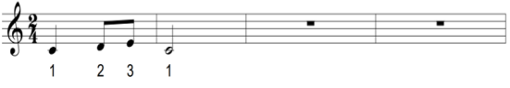  + GV thổi mẫu cho HS, sau đó bắt nhịp cho HS thổi lại.  Trò chơi có thể lặp lại nếu còn thời gian để giúp HS thấy thoải mái, phản xạ nhanh hơn với các kĩ thuật luồn ngón và vắt ngón trên kèn phím.  - HS biết vận dụng thổi kèn phím ở mẫu âm ngắn khác trong những bài đọc nhạc đã được học trước đây. Biểu diễn nhạc cụ ở trong và ngoài trường với hình thức phù hợp. | - HS tham gia trò chơi theo hướng dẫn của GV  + HS ứng tác thêm 2 ô nhịp từ nét giai điệu GV đã cho.  + HS thực hành thổi kèn phím hoàn chỉnh nét giai điệu theo GV.  - HS vận dụng thực hành (có thể quay lại video giới thiệu với các bạn vào tiết học sau)
Dặn dò, chuẩn bị bài mới (3 phút)
- GV cùng HS hệ thống lại các nội dung đã học.
- Chuẩn bị tiết học sau:
+ Ôn luyện lại bài hát Vì cuộc sống tươi đẹp với các hình thức đã học ở tiết 5.
+ Dùng mã QR do GV cung cấp để khai thác học liệu điện tử về nội dung Thường thức âm nhạc và tập hát kết hợp nhạc cụ thể hiện tiết tấu.

Ngày 24 tháng 9 năm 2025 | Họ và tên giáo viên: Trần Thị Bích Thủy  Tổ chuyên môn: NGHỆ THUÂT - GDTC

Tiết 8: Vận dụng – Sáng tạo

- MỤC TIÊU
- Về kiến thức
-HS vận dụng những kiến thức, năng lực, phẩm chất để thể hiện các nội dung và yêu cầu của chủ đề.
- Về năng lực
- Năng lực chung: năng lực thể hiện, cảm thụ hiểu biết . Ứng dụng và sáng tạo âm nhạc
- Năng lực đặc thù:
+ HS biết đọc lời và gõ đệm theo âm hình tiết tấu SGK trang 20. Biểu diễn bài hát Vì cuộc sống tươi đẹp với các hình thức khác nhau.
+ Cảm nhận được sắc thái bài ráp theo âm hình tiết tấu.
+ Giới thiệu tranh vẽ hoặc các sản phẩm đã làm về đề tài bảo vệ môi trường.
- Về phẩm chất
- HS có ý thức, trách nhiệm, hỗ trợ nhau tham gia các hoạt động trong giờ học.
- THIẾT BỊ DẠY HỌC VÀ HỌC LIỆU
- Giáo viên: SGV, đàn phím điện tử, nhạc cụ thể hiện tiết tấu, phương tiện nghe – nhìn và các tư liệu/ file âm thanh phục vụ cho tiết dạy.
- Học sinh: SGK Âm nhạc 7, nhạc cụ thể hiện tiết tấu, luyện tập các nội dung của chủ đề 2, chuẩn bị tranh vẽ hoặc sản phẩm hữu ích để giới thiệu, trưng bày.
- TIẾN TRÌNH DẠY HỌC

1. Hoạt động 1: Mở đầu( 5 phút)
a. Mục tiêu: HS nhớ lại những nội dung đã được học của chủ đề 2; tạo tâm thế thoải mái, vui vẻ trước khi vào tiết học.
b. Nội dung: Tự học, tự tin, vận dụng được một cách linh hoạt những kiến thức, kỹ năng để tham gia hoạt động.
- GV tổ chức chia nhóm HS tham gia trò chơi để tổng hợp lại các nội dung đã học của chủ đề 2.
c. Sản phẩm: HS năng động, tích cực biểu diễn âm nhạc, cảm thụ và trình bày hiểu biết về âm nhạc
d. Tổ chức thực hiện:
GV dẫn dắt vào bài học
2. Hoạt động 2 : Luyện tập – Vận dụng – Sáng tạo( 35 phút)
a. Mục tiêu: Đọc lời và gõ đệm theo âm hình tiết tấu SGK trang 20.
b. Nội dung: HS biểu diễn theo nhóm bài hát Vì cuộc sống tươi đẹp với một số hình thức đã học và sáng tạo thêm các cách thể hiện.
c. Sản phẩm: Giới thiệu tranh vẽ hoặc các sản phẩm đã làm về đề tài bảo vệ môi trường.
- Biết dùng những kiến thức, kỹ năng để giải quyết nhiệm vụ học tập được giao.
d. Tổ chức thực hiện: :
HOẠT ĐỘNG CỦA GV VÀ HS | NỘI DUNG
- a. Đọc lời theo âm hình tiết tấu  - GV làm mẫu đọc lời kết hợp gõ đệm câu 1 và yêu cầu HS làm theo.  - GV tổ chức chia lớp thành 4 nhóm đọc luân phiên các câu kết hợp gõ đệm theo phách.Tùy theo khả năng của HS, GV có thể cho HS tự sáng tạo cách gõ theo tiết tấu khác nhau hoặc ứng tác lời.  - GV nhận xét, động viên và đánh giá hoạt động của các nhóm.  b. Biểu diễn bài hát Vì cuộc sống tươi đẹp với các hình thức khác nhau  - GV tổ chức cho các nhóm HS biểu diễn bài hát theo hình thức tự chọn.  - GV nhận xét, tuyên dương, đánh giá phần chuẩn bị các nhóm.  - Giới thiệu tranh vẽ hoặc các sản phẩm đã làm về đề tài Bảo vệ môi trường  - GV tổ chức cho các nhóm giới thiệu tranh vẽ hoặc các sản phẩm làm từ vật liệu đã qua sử dụng.  GV nhận xét, tuyên dương và đánh giá kết quả.. | - HS chia sẻ những suy nghĩ và hành động của HS quan sát, lắng nghe và làm theo câu 1 cùng GV sau đó tự thực hiện với các câu tiếp theo.  - Các nhóm thực hiện.  - Các nhóm lắng nghe và ghi nhớ.  - HS biểu diễn theo hình thức do nhóm chọn và chuẩn bị trước. HS nhận xét phần biểu diễn của nhóm bạn.  HS lắng nghe và ghi nhớ.  - Các nhóm trưng bày và giới thiệu sản phẩm, nhận xét phần biểu diễn của nhóm bạn.  - HS ghi nhớ.

- Dặn dò, chuẩn bị bài mới (5 phút)
- GV cùng HS hệ thống lại các nội dung cần ghi nhớ và nêu cảm nhận sau khi học xong chủ đề.
- Chuẩn bị tiết học sau: Ôn tập lại các nội dung Hát, Đọc nhạc và Nhạc cụ giai điệu để kiểm tra, đánh giá giữa kì I.

Bảo vệ môi trường chính là bảo vệ cuộc sống của chúng ta.
Đây là trách nhiệm và nghĩa vụ, cũng là quyền lợi của tất cả mọi người trên hành tinh này. Hãy chung tay bảo vệ môi trường xanh!

